Schiffe versenken

Spielbrett (1/2)
Für Erwachsene (Lehrpersonen, Schulsozialarbeiter*innen, Jugendarbeiter*innen…):
Informationen zum Einsatz des Spiels «Schiffe versenken | Nikotin» finden Sie auf Seite 7.
Vorbereitung | 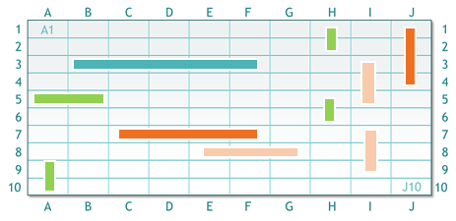  - Zeichne deine Flotte. Beachte dabei folgende Regeln:  » Die Schiffe dürfen sich nicht überlappen  » Die Schiffe dürfen nicht diagonal aufgestellt werden.  » Alle Schiffe befinden sich auf dem Gitter  - Deine Flotte besteht aus  » einem Schlachtschiff (5 Felder)  » zwei Kreuzer (je 4 Felder)  » drei Zerstörer (je 3 Kästchen)  » vier U-Boote (je 2 Kästchen).  Ein Beispiel siehst du rechts.
Deine Flotte  Deine Joker:  Joker 1  Joker 2  Joker 3  Joker 4  Joker 5 | 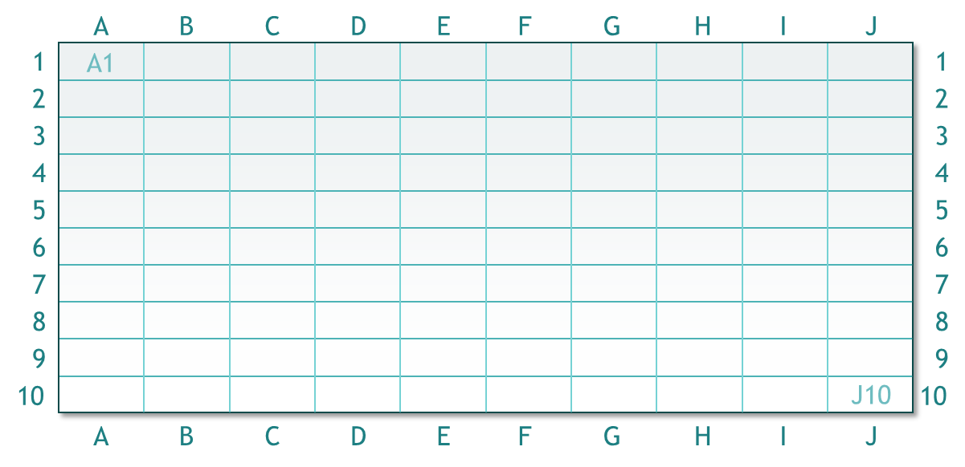
Dein*e Gegner*in  Die Joker deines*r  Gegners*in:  Joker 1  Joker 2  Joker 3  Joker 4  Joker 5 | 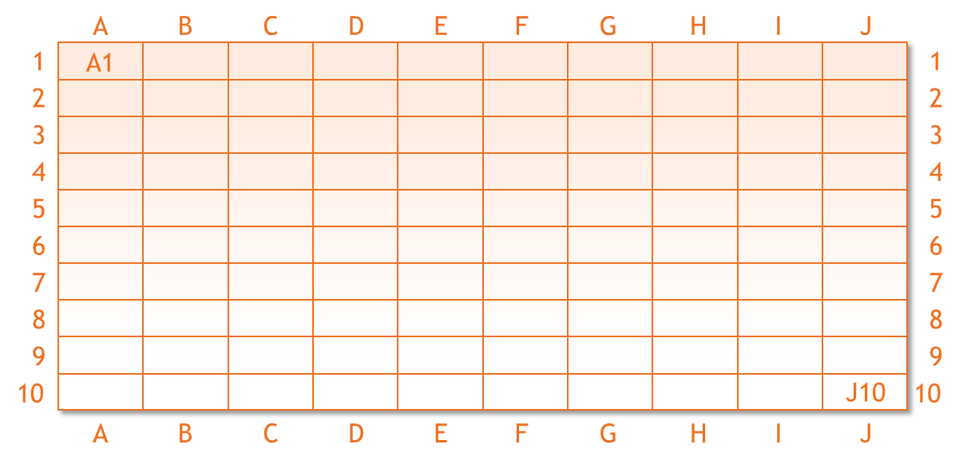
Bereit? | - Ist deine Flotte bereit? Auf der Rückseite dieses Blattes findest du die Spielregeln.

Anleitung (2/2)
Spielregeln | - Wir gehen davon aus,  » dass deine Flotte bereit ist,  » dass dein Gegner * deine Gegnerin vor dir ist und auch bereit ist,  » dass du deine Frageliste bekommen hast.  - Nehmen wir an, du bist die ältere Person. Weil du die ältere Person bist, stellst du die erste Frage aus deiner Frageliste. Lies nur die Frage vor, nicht die hellblaue Antwort.  - Wenn dein Gegner * deine Gegnerin die Antwort nicht kennt, darf er*sie einen Joker einsetzen. Mit dem Joker darf er*sie während max. 90 Sekunden auf feel-ok.ch die korrekte Antwort suchen. Die Webadresse oder den QR-Code der dazu passenden Seite findet er*sie auf der Rückseite deiner Frageliste. Sobald ein Joker genutzt wird, wird er durchgestrichen.  - Wenn die Antwort deines Gegners * deiner Gegnerin richtig ist:  Er*sie darf schiessen. Dazu sagt er*sie z.B. «B3!»  » Trifft er*sie kein Schiff, sagst du «Wasser!».  » Trifft er*sie ein Schiff, sagst du «Treffer!».  Du markierst das getroffene Feld mit einem X.  » Wird ein Schiff versenkt, sagst du «Versenkt!». Du streichst dein Schiff durch.  Dein Gegner*deine Gegnerin darf weiter schiessen, bis er*sie auf deinem Spielbrett kein Schiff mehr trifft («Wasser!»). Danach stellt er*sie die nächste Frage aus der eigenen Frageliste.  - Wenn die Antwort deines Gegners * deiner Gegnerin falsch ist:  Dann stellt er*sie dir die nächste Frage aus der eigenen Frageliste.  - Falls ihr unsicher seid, ob die Antwort stimmt oder nicht:  Dann entscheidet die Person, die das Spiel organisiert hat, wer Recht hat.  - Das Spiel wird fortgesetzt:  » Wer die richtige Antwort gibt, darf schiessen.  Wird ein Schiff getroffen, darf er*sie weiter schiessen.  » Wer die falsche Antwort gibt, darf nicht schiessen und stellt die nächste Frage  aus der eigenen Frageliste.  Und noch dazu:  » Jede*r von euch hat 5 Joker zur Verfügung. Pro Frage darf nur ein Joker  verwendet werden.  » Wenn du schiesst, notiere auf das orangefarbige Spielbrett,  ob du ein Schiff getroffen hast (X) oder nicht (-), sonst verlierst du den Überblick.  - Das Spiel endet, wenn alle Fragen gestellt oder alle Schiffe versenkt wurden. Gewonnen hat, wer am meisten Schiffe versenkt hat.

Schiffe versenken

Frageliste B1
Frage
Richtige Antwort mit Zusatzinformationen
1 | Welche Produkte enthalten Nikotin? Nenne mindestens 2 Produkte.  Zigaretten, E-Zigaretten, Shisha (Wasserpfeife), Tabakerhitzer, Zigarren, Zigarillos, Pfeife.
2 | Wie wird Nikotin produziert?  Die Tabakpflanze produziert Nikotin in ihren Wurzeln. So kann sie sich gegen ihre Fressfeinde schützen. In der Vergangenheit wurde Nikotin als Pflanzenschutzmittel eingesetzt. Seit vielen Jahren ist dies allerdings verboten, weil Nikotin zu giftig ist.
3 | Wenn du keine Zigaretten rauchst, hast du Vorteile. Nenne mindestens drei davon.  1) Mehr Ausdauer beim Sport. 2) Du kannst dich länger auf etwas konzentrieren. 3) Du hast weniger lästige Erkältungen, Husten oder Halsschmerzen. 4) Du sparst Geld. 5) Das Essen schmeckt feiner. 6) Du riechst besser. 7) Deine Zähne werden nicht gelb gefärbt. 8) Deine Haut ist rein. 9) Du hast keine Nikotinsucht, das heisst du bist frei.
4 | Von drei Personen, die eine erste Zigarette probieren, werden wie viele im Verlauf des Lebens weiter rauchen?  2 von 3 Personen. Das beweist, wie hoch das Suchtpotential von Zigaretten ist.
5 | Wie viele Substanzen werden mit dem Zigarettenrauch eingeatmet?  7’000 Substanzen, von denen 90 wahrscheinlich Krebs verursachen. Viele Substanzen entstehen in der Glutzone der Zigarette während der Verbrennung bei einer Temperatur von etwa 900 Grad.
6 | Wie schafft es die Tabakindustrie Jugendliche zum Rauchen zu verführen? Nenne mindestens zwei Marketingstrategien.  1) Platzierung von Tabakwaren in Filmen (z.B. der Held, der raucht). 2) Die Bewertungen von anderen Jugendlichen in sozialen Netzwerken. 3) Werbung an Kiosken und Verkaufsstellen.  An Verkaufsstellen, bei Anlässen, in YouTube-Reviews, auf Festivals, in Bars... werden Jugendliche jeden Tag im Durchschnitt 68-mal mit Anreizen zum Rauchen konfrontiert.
7 | Können E-Zigaretten mit Nikotin süchtig machen?  Ja. Viele Personen, die Nikotin konsumieren, entwickeln eine Sucht. Das gilt nicht nur für Zigaretten.
8 | Ist der Rauch aus der Wasserpfeife weniger gefährlich, weil die Giftstoffe durch das Wasser herausgefiltert werden?  Nein. Das Wasser filtert nichts heraus. Manche Schadstoffe liegen im Wasserpfeifenrauch sogar in deutlich höherer Konzentration vor als im Zigarettenrauch.
9 | Mit dem Shisha-Rauch wird viel Kohlenmonoxid eingeatmet, das aus der Kohle stammt. Was bewirkt Kohlenmonoxid im Körper?  Der Körper kann weniger Sauerstoff aufnehmen. Die betroffenen roten Blutkörperchen können keinen Sauerstoff mehr in die Organe transportieren.
10 | Snus ist Tabak, der z.B. unter die Lippe geschoben wird. Was sind mögliche Folgen eines regelmässigen Konsums im Mundbereich? Nenne mindestens eine davon.  1) Starke Verfärbung der Zähne. 2) Vermehrte Kariesbildung. 3) Zahnfleischschwund. 4) Orale Leukoplakien (= weisse Bereiche auf der Schleimhaut).

Schiffe versenken

Antwortliste B1
Antwort auf Frage 1    feel-ok.ch/nikotin | Antwort auf Frage 2  feel-ok.ch/nikotin
Antwort auf Frage 3    feel-ok.ch/nikotin1 | Antwort auf Frage 4  feel-ok.ch/nikotin1
Antwort auf Frage 5  feel-ok.ch/nikotin1 | Antwort auf Frage 6  feel-ok.ch/nikotin1
Antwort auf Frage 7    feel-ok.ch/nikotin4 | Antwort auf Frage 8    feel-ok.ch/nikotin2
Antwort auf Frage 9  feel-ok.ch/nikotin2 | Antwort auf Frage 10    feel-ok.ch/nikotin3

Schiffe versenken

Frageliste B2
Frage
Richtige Antwort mit Zusatzinformationen
1 | Wie wird Nikotin konsumiert? Nenne mindestens zwei Konsumformen.  Nikotinhaltige Produkte können (1) geraucht, (2) geschnupft, (3) gelutscht, (4) gekaut und (5) gepafft werden. Zudem gibt es Nikotinersatzprodukte u.a. als (6) Pflaster (Aufnahme durch die Haut), als Mundspray oder als Inhalator, für jene, die mit dem Konsum aufhören möchten.
2 | Warum ist der Nikotinkonsum vor allem für Kinder und Teenager besonders gravierend? Nenne mindestens einen Grund.  1) Sie werden schneller süchtig als Erwachsene, weil ihr Gehirn für Nikotin besonders empfänglich ist.  2) Nikotin beeinträchtigt die Hirnentwicklung. Das kann zu einer reduzierten Aufmerksamkeitsdauer auch im Erwachsenenalter führen.  3) Das Gehirn Jugendlicher, die Nikotin konsumieren, wird auch für andere Drogen empfänglicher.
3 | Wie kann eine Person, die raucht, feststellen, ob sie süchtig ist?  Sie sollte während mindestens 30 Tagen keine Zigaretten rauchen. Wenn sie das nicht schafft oder ein starkes Verlangen nach Zigaretten spürt, ist dies der Beweis, dass sie süchtig ist. Sie sollte sich dann fragen, ob sie das wirklich will, oder ob es nicht besser wäre, sich von der Sucht zu befreien.
4 | Nenne mindestens 3 Substanzen im Zigarettenrauch, die Krebs verursachen können oder giftig sind.  Arsen, Blei, das radioaktive Pollonium, Nikotin, Kohlenmonoxid, Schwefelsäure. Diese Substanzen können Lungenkrebs, einen Herzinfarkt, eine chronische Bronchitis, Erektionsstörungen und andere unangenehme Krankheiten verursachen.
5 | In welchen Ländern werden Kinder gezwungen in Tabakplantagen zu arbeiten, anstatt zur Schule zu gehen? Nenne mindestens 2 Länder.  Brasilien, Indien, Indonesien, China, Bangladesch, Malawi und Simbabwe. Die Kinderarbeit beeinträchtigt ihre Chancen auf eine bessere Zukunft.
6 | Wie trägt die Tabakindustrie zur Klimaerwärmung bei? Nenne mindestens eine Erklärung.  1) Für neue Anbauflächen werden Wälder gerodet (pro Jahr eine Fläche wie die vom Kanton St. Gallen)  2) Um die Tabakblätter zu trocknen, werden grosse Mengen an Feuerholz gebraucht, für das sehr viele Bäume gefällt werden.
7 | Wie viele Liter Trinkwasser kann eine Zigarettenkippe verunreinigen?  1’000 Liter Trinkwasser
8 | Warum ist Rauchen erlaubt, wenn es für die Menschen und für die Umwelt so schädlich ist? Nenne einen möglichen Grund…  Über die Gründe können wir nur spekulieren: Geld, freie Marktwirtschaft, Selbstverantwortung, Politik, Geschichte, kontraproduktive Folgen eines Verbotes… Wichtig ist: Legal heisst nicht «Es ist gesund» oder «Es ist unbedenklich». Legal heisst nur: «Es ist erlaubt».
9 | Die Hersteller von Tabakerhitzern behaupten, dass ihre Produkte "90 bis 95% weniger Schadstoffe" als Zigaretten enthalten. Bedeutet diese Aussage auch "95% weniger Gesundheitsschäden"?  Nein. Die gesundheitlichen Schäden nehmen nicht immer linear mit der Quantität der Schadstoffe zu. Manchmal genügt bereits eine kleine Menge, um Schäden anzurichten.
10 | Sind Nikotinersatzprodukte für Teenager eine geeignete Methode, um mit dem Rauchen aufzuhören?  Grundsätzlich nein. Die Wirksamkeitsstudien wurden fast ausschliesslich mit Erwachsenen durchgeführt. Falls du rauchst, empfehlen wir dir dich von Experten*innen beraten zu lassen, um die Aufhörmethode zu finden, die am besten für deine Situation und für dein Alter geeignet ist.

Schiffe versenken

Antwortliste B2
Antwort auf Frage 1  feel-ok.ch/nikotin | Antwort auf Frage 2  feel-ok.ch/nikotin
Antwort auf Frage 3  feel-ok.ch/nikotin1 | Antwort auf Frage 4  feel-ok.ch/nikotin1
Antwort auf Frage 5  feel-ok.ch/nikotin1 | Antwort auf Frage 6  feel-ok.ch/nikotin1
Antwort auf Frage 7  feel-ok.ch/nikotin1 | Antwort auf Frage 8  feel-ok.ch/nikotin1
Antwort auf Frage 9    feel-ok.ch/nikotin5 | Antwort auf Frage 10    feel-ok.ch/nikotin9

Schiffe versenken / Nikotin

Anleitung für Multiplikatoren*innen | Lehrplan 21 – NMG & ERG
Ziel, Zielgruppe | - Mit diesem Spiel können die Jugendlichen, selbstständig auf lustige und fundierte Weise das Thema «Nikotin» vertiefen. Das Spiel ist für junge Menschen ab 12 Jahren geeignet und dauert 45 Minuten.
Ihre Rolle | - Ihre Rolle besteht darin, Unterstützung zu bieten, falls jemand Mühe hat, den Spielverlauf zu verstehen. Zudem haben Sie eine*n Schiedsrichter*in-Rolle, falls sich die Spieler*innen uneinig sind, ob eine Antwort korrekt oder falsch ist.
Materialien | - Nehmen wir an, dass Sie eine Klasse mit 20 Schülern*innen betreuen.  » Drucken Sie 20-mal beidseitig die Seiten 1 und 2 (Spielbrett und Anleitung)  » Drucken Sie 10-mal beidseitig die Seiten 3 und 4  (Frageliste und Antwortliste B1 für den*die erste*n Spieler*in)  » Drucken Sie 10-mal beidseitig die Seiten 5 und 6  (Frageliste und Antwortliste B2 für den*die Gegner*in)
Vorbereitung | - Bevor das Spiel beginnt, empfehlen wir Ihnen, 15 Minuten Zeit zu geben, damit sich die Jugendlichen inhaltlich vorbereiten können. Zu diesem Zweck können Sie die Jugendlichen beauftragen, folgende Seiten zu lesen:  » Nikotin | feel-ok.ch/nikotin  » Zigaretten (Kurzfassung) | feel-ok.ch/nikotin1  Falls Sie mit unserer Empfehlung einverstanden sind:  » Drucken Sie 20-mal einseitig die Seite 8  (Webadressen der empfohlenen Artikel und Raum für Notizen)
Vorgehensweise | - Phase 1 | Inhaltliche Vorbereitung  Die Jugendlichen bekommen die Seite 8, damit sie sich inhaltlich auf das Spiel vorbereiten können. Während 15 Minuten konsultieren sie mit ihrem Tablet, Smartphone oder Laptop den empfohlenen Artikel und schreiben Notizen dazu.  Phase 2 | Gruppen bilden  Paare werden gebildet, jeweils mit einem*r Spieler*in und einem*r Gegner*in.  Phase 3 | Verteilung der Spielmaterialien  » Alle Beteiligten bekommen die Seiten 1 und 2 (Spielbrett und Anleitung).  » Die Hälfte der Jugendlichen bekommt die Seiten 3 und 4 (B1).  » Ihre Gegner*innen bekommen die Seiten 5 und 6 (B2)  Phase 4 | Das Spiel  Das Spiel läuft und die Jugendlichen handeln selbständig.  Phase 5 | Spiel beenden  Am Ende vom Spiel fragen Sie, wer gewonnen hat, wie das Spiel erlebt wurde und was die Teilnehmenden gelernt haben. Sie können aus den gewonnenen Erkenntnissen auch Plakate, Hausarbeiten oder andere Werke gestalten oder Raum für eine Diskussion geben.
Schiffe versenken

Nikotin | Wer mehr weiss, ist ein Schritt vorne
Bereit sein | Bald spielst du mit dem Spiel «feel-ok.ch | Schiffe versenken». Damit deine Chancen zu gewinnen steigen, lese folgende zwei Artikel, die Hinweise für die richtigen Antworten enthalten. Dafür hast du 15 Minuten Zeit.
  Nikotin  feel-ok.ch/nikotin | Zigaretten (Kurzfassung)  feel-ok.ch/nikotin1
Notizen aufschreiben |   Kannst du dir wirklich alles merken, was du liest? Falls nicht:  Schreibe Notizen auf, damit du nichts vergisst.

